BIẾN
Cách khai báo:
- Var : được sử dụng trong JS cũ, phạm vi rộng
- Let: phạm vi hẹp, chỉ tồn tại trong khối code nhất định
- Const: Giống let nhưng giá trị k đổi sau khi được gán.
Ex:
Var storeName= ‘ cửa hàng ..”
Let ricenumber = 100 # Let có thể thay thế được
Vd:
Let a = 100
a= 150
Const diachi = “ 17 Ngach”
Ghi chú trong JS: // trong dòng, //* : Ghi chú nhiều dòng
Nguyên tắc đặt tên:
- Sử dụng tiếng anh
- camelCase:
- Phân biệt chữ hoa với chữ thường
- K đặt số.
- K sử dụng từ khoá của JS như const, let.
TOÁN TỬ SỐ HỌC VÀ GÁN
Số nguyên (Integer): Cả âm, dương và 0
Số thực (Float): Gồm cả số nguyên và số thập phân.
Toán tử số học:
+: Cộng
-: Trừ
*: Nhân
/: Chia
%: chia lấy dư
++: Tăng giá trị biến lên 1
–: Giảm giá trị biến đi 1
**: Luỹ thừa
Toán tử gán
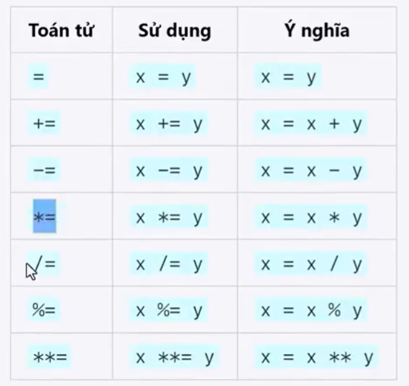
Ví dụ :
Let a = 5;
a+= 3; // a = a+3; a = 8

Hàm
Tham số : Parameters
Đối số: Arguments (giá trị đối ứng)
Function show (a)
console.log(a)
console.log(“abc”)
Gặp từ khoá return => Thoát hàm
Tham số mặc định (Default Parameters)
VD:
Function low (a= “aa”, b = “..”){
Return a +b;
}
Lưu ý: `...` : Dấu Backtick báo hiệu cho việc sử dụng tạo ra một Template Literal để nhúng biến
Ví dụ: console.log (`Xin chào ${name}`)
Phân biệt ++i và i++
Let i = 1;
I++; (ra giá trị rồi mới tăng => 2 bước)
console.log(i); //2

Let k = 5;
++k; (đổi giá trị luôn => 1 bước)
console.log(k) //6 (ra giá trị rồi mới tăng => 2 bước)

3 Loại hàm trong JS
- Hàm khai báo (Decleration Function): Có thể sử dụng rồi viết định nghĩa hàm sau
function tinhHieu(a,b){
Return a - b
}
- Hàm biểu thức: ( Function Expression): Đặt trước rồi mới được sử dụng
Const tinhTich = (a,b) {
Return a * b
}
- Hàm mũi tên: (Arrow Function): dùng khi làm việc với các hàm vô danh và hàm call back
Const tinhTich = (a,b) =.> a *b

Hoisting
Đưa phần khai báo lên trên đầu phạm vi, chỉ áp dụng với hàm
Lưu ý: let và const có nhưng mà sẽ bị đưa vào Temporal Deadzone (TDZ).
NỐI CHUỖI VÀ NỘI SUY
CHUỖI
Là kiểu dữ liệu trong JS, được sử dụng để biểu diễn văn bản. Để tạo chuỗi, ta có thể sử dụng dấu nháy đơn ‘, dấu nháy kép “ hoặc backticks ` bao quanh văn bản.

\ : Đây là ký tự thoát, giúp ‘, “ được sử dụng khi in ra.
Khi sử dụng ` thì k phải sử dụng ký tự thoát nữa. Cũng được sử dụng để chèn các ký tự vào chuỗi ( VD: \n để xuống dòng, \t để tab)

Đối với ký tự Backtick “`”, có hỗ trợ nội suy, ví dụ: ${name}; cho phép chèn biến và chèn biểu thức.

TOÁN TỬ NỐI CHUỖI
VD: let greeting = “Xin chào” + “ THành”
Lưu ý:
JS xác định cộng số / nối chuỗi dựa trên thứ tự thực hiện phép toán
VD:
‘2’ + 2 = 22
2+ ‘2’ = 4
Nên trình bày kiểu template Literals: Là sử dụng Backtiks, hỗ trợ nội suy, chuỗi đa dòng.
Recommend cách này:
Let a = 10;
Let b = 20;
Let total = a + b;
Let message = ` Tổng các ${a} và ${b} là ${total}`
CÂU LỆNH ĐIỀU KIỆN
TOÁN TỬ SO SÁNH
So sánh bằng và không bằng (K nghiêm ngặt)
- ==: So sánh hai giá trị xem có bằng nhau về giá trị, không so sánh kiểu dữ liệu.
- !=: So sánh hai giá trị xem có khác nhau về giá trị, k ss kiểu dữ liệu
VD: 5 == “5” // True
Kiểu dữ liệu Boolean: True / False

So sánh bằng và không bằng (Nghiêm ngặt)
- ===: So sánh hai giá trị về kiểu

